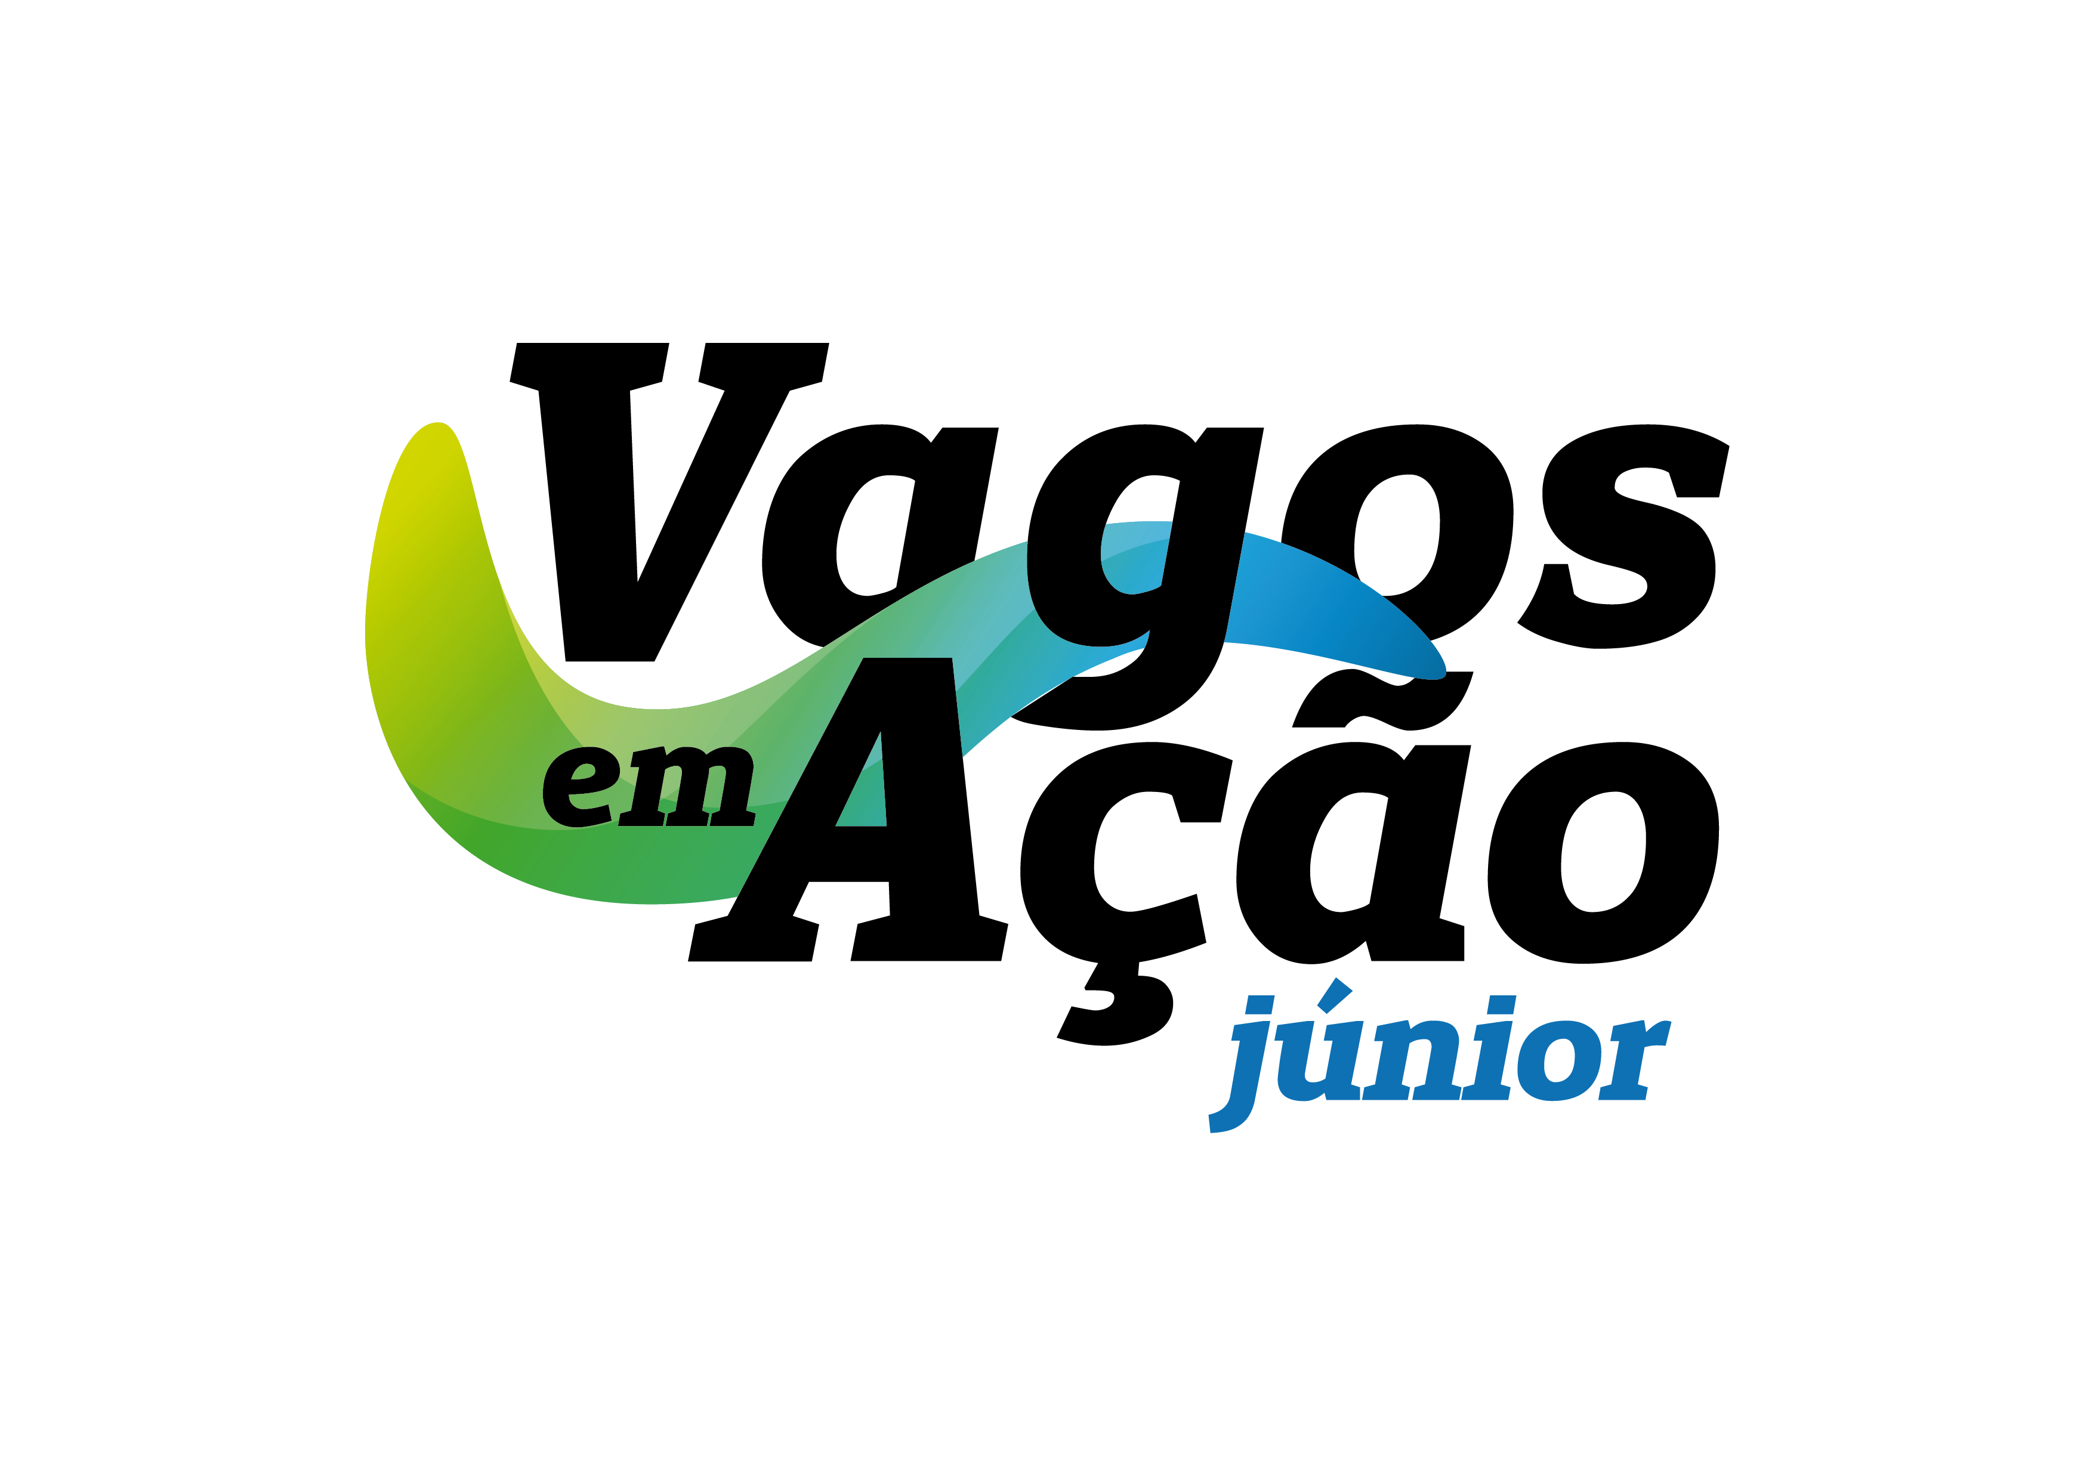
VERÃO 2024

Normas Internas

Normas Internas do Programa Municipal
“Vagos em Ação Júnior – Verão 2024”

Nota introdutória

A organização, pelo Município de Vagos, do Programa Municipal Vagos em Ação Júnior – Verão 2024, destinado a crianças e a jovens dos 6 aos 15 anos, visa uma ocupação saudável dos tempos livres, com uma forte ênfase nas vertentes desportiva, educativa, social e cultural.

O programa compreende 6 semanas distintas, em formato não residencial, proporcionando às crianças e aos jovens um vasto leque de atividade visando novas aprendizagens, a aquisição de competências pessoais e sociais, bem como a promoção de estilos de vida saudáveis e fisicamente ativos. Com a presente atividade, o Município de Vagos pretende responder às necessidades de ocupação das crianças e dos jovens no período de férias escolares do Verão, proporcionando uma alternativa válida e de confiança para as famílias.

Com o objetivo de garantir a prestação de um serviço público de qualidade, o presente campo de férias será realizado de acordo com o disposto no Regulamento Interno do Programa Municipal Vagos em Ação Júnior, aprovado na reunião da Câmara Municipal de 2 de março de 2017.

Artigo 1.º
Objeto
- As presentes normas internas estabelecem as regras específicas de funcionamento do Programa Municipal Vagos em Ação Júnior - Verão 2024, doravante designado VEAJ - Verão 2024, as quais serão aplicadas sem prejuízo do disposto no Regulamento Interno do Programa Municipal Vagos em Ação Júnior.
- A realização do VEAJ - Verão 2024, mediante a oferta de atividades de carácter desportivo, educativo, social e cultural, tem como objetivos:
  - Apoiar as famílias durante a pausa letiva da Verão, ao nível da ocupação saudável dos tempos livres das crianças e dos jovens;
  - Promover a realização de um conjunto de atividades que responda às motivações intrínsecas e extrínsecas das crianças e dos jovens, proporcionando-lhes atividades individuais e coletivas, adequadas às diferentes faixas etárias e níveis de desenvolvimento;
  - Desenvolver as capacidades motoras dos jovens, através das várias atividades propostas, visando o seu desenvolvimento integral e saudável;
  - Impulsionar a sociabilização de crianças e jovens e fomentar a evolução intelectual, emocional e social, promovendo a procura de novas vivências e de novas aprendizagens;
  - Desenvolver a autonomia, a responsabilidade e o respeito pelo outro.

Artigo 2.º
Entidades Promotoras
O VEAJ - Verão 2024 tem como entidades promotoras e organizadoras a Câmara Municipal de Vagos (registo n.º 193/DRC do Instituto Português da Juventude, IP), adiante designada por CMV e o Agrupamento de Escolas de Vagos, adiante designado por AEV.

Artigo 3.º
Destinatários
O VEAJ - Verão 2024 destina-se exclusivamente a crianças e a jovens com idade entre os 6 e os 15 anos.

Artigo 4.º
Período de realização e horários de funcionamento
- O VEAJ - Verão 2024 irá contemplar três momentos distintos, em formato não residencial:
- O VEAJ – Verão 2024 realiza-se em dias úteis, das 9h30 às 17h30.
- Os períodos e os horários referidos no número anterior serão divulgados publicamente, constando ainda do manual de acolhimento a entregar aos participantes.

Artigo 5.º
Inscrição
- A inscrição no VEAJ – Verão 2024 deverá ser realizada mediante o preenchimento de formulário próprio (ficha de inscrição) e efetivada na Secretaria da Piscina Municipal de Vagos, na Piscina do Colégio de Calvão ou através do envio de mail para piscina@cm-vagos.pt, até ás seguintes datas:
  - Primeiro momento: 23 de junho;
  - Segundo momento: 4 de julho;
  - Terceiro momento: 18 de julho.
- A realização das inscrições no VEAJ - Verão 2024 é condicionada à existência de vagas (mínimo de 20 participantes e máximo de 120 participantes para o 1º momento e 150 participantes para o 2º e 3º momento), podendo o processo ser encerrado previamente uma vez atingido o limite de vagas disponíveis. É de salientar que:
2.1 - As crianças inscritas que residam no concelho de Vagos, que frequentem escolas do concelho ou cujos Encarregados de Educação trabalhem no concelho de Vagos, têm prioridade sobre as outras;
2.2 - As crianças que não possuem qualquer uma das condições apresentadas anteriormente, ficam em lista de espera até à data do fim da inscrição do respetivo momento que pretendem. O pagamento só se efetua, caso a criança seja chamada;
2.3 - Para o 3º momento, apenas poderão inscrever-se as crianças que reúnam pelo menos uma das condições apresentadas em 2.1 e é obrigatório a entrega da declaração da entidade patronal em como os Encarregados de Educação estão a exercer funções nesse período;
2.4 – Apenas serão aceites crianças que apresentem um grau de autonomia suficiente para a realização das atividades propostas e para as necessidades básicas.
- Excecionalmente, se ainda se verificar a existência de vagas, poderão ser aceites inscrições após o fim dos prazos definidos no n.º 1 do presente artigo, desde que tal não condicione a programação das atividades entretanto organizadas.
- A inscrição só será aceite e validada mediante a entrega da ficha de inscrição devidamente preenchida e após a realização do respetivo pagamento. Contudo, nas primeiras 19 inscrições, apenas se efetua o pagamento, assim que houver um contacto da parte dos serviços da CMV a confirmar que o VEAJ - Verão 2024 irá ser realizado.
Para efeitos do disposto do número anterior, no ato da inscrição deverá ser entregue a Ficha de inscrição devidamente preenchida (fornecida pela CMV), a declaração da Entidade patronal em como um dos Encarregados de Educação trabalha no concelho de Vagos (caso seja este o único critério de entrada) e um comprovativo de residência familiar (ex.: fatura da luz atualizada), caso também seja este o único critério de entrada.
- No ato da inscrição no VEAJ – Verão 2024 é devido o pagamento da seguinte quantia:
a. Valores para apenas uma inscrição:
    - Momento 1: 100,00€;
    - Momento 2: 100,00€;
    - Momento 3: 100,00€;
    - Programa 1- Momentos 1e 2, 1 e 3 ou 2 e 3: 190,00€
    - Todos os momentos – 280,00 €
b. Valores por participante, para inscrição de 2 ou mais educandos:
    - Momento 1: 90,00€;
    - Momento 2: 90,00€;
    - Momento 3: 90,00€;
    - Programa 1- Momentos 1e 2, 1 e 3 ou 2 e 3: 170,00€
    - Todos os momentos – 250,00 €

- As fichas de inscrição são numeradas de acordo com a ordem de entrega. Após alcançado o limite máximo de inscrições, as restantes fichas passarão a constar de uma lista de espera, ordenada de igual forma, sendo as desistências colmatadas de acordo com essa lista de espera.
- A realização do VEAJ - Verão 2024 será confirmada aos participantes assim que for atingido o número mínimo de inscrições, ou anulada, caso não se atinja esse mesmo número, com a antecedência mínima de 72 horas antes da data prevista para o início das atividades.
- O valor da inscrição será devolvido na sua totalidade:
- Caso o programa não se realize;
- Por motivo de saúde do participante, devidamente comprovado por atestado médico, que deverá ser entregue antes do início do período em que o participante se encontra inscrito;
- Se for apresentada a participação de desistência, por escrito, até 72 horas antes do início do período em que o participante se encontra inscrito.
- Caso o participante não possa estar presente na totalidade dos dias previstos para o período em que se inscreveu, não haverá lugar à devolução de qualquer valor correspondente aos dias de ausência.
- Nos casos em que a inscrição se realizar durante o decurso do VEAJ - Verão 2024 será devido o pagamento da totalidade do valor de inscrição.

Artigo 6.º
Locais das atividades
- As atividades do VEAJ - Verão 2024 serão realizadas principalmente nas instalações do Complexo Desportivo Municipal de Vagos (CDMV).
- Serão ainda utilizadas outras instalações e/ou espaços exteriores ao CDMV, sempre que as atividades a desenvolver assim o exijam.
- Os locais das atividades constarão do manual de acolhimento.

Artigo 7.º
Disposições finais
Os casos omissos às presentes normas serão objeto de despacho do Presidente da Câmara Municipal de Vagos, em observância pela legislação em vigor e aplicável.

Artigo 8.º
Período de Vigência
As presentes normas vigoram durante o VEAJ – Verão 2024.

